Gestión de Procesos en GNU/Linux -parte 2-

Objetivos:
- Entender las salidas de los comandos ps, pstree y top

Tareas
  - En GNU/Linux hay un comando denominado pstree El comando pstree no suele estar instalado. En las dos máquinas de WSL: Debian y Oracle Linux:
    - Comprueba si existe el comando pstree con el comando which
    - Averigua el nombre del paquete que contiene pstree usando el comando apt search para el caso de la distribución Debian y dnf provides para Oracle Linux
    - Actualiza actualizar la lista de paquetes e instala el paquete en el caso de que no esté en tu sistema. Hazlo en una sola “línea”.
    - Ejecuta el comando pstree

  - En los sistemas operativos GNU/Linux existe el comando ps. El comando ps devuelve información sobre los procesos. Es el framework del directorio /proc; lo que significa que lee directamente la información de archivos que se encuentran en este directorio.

En las máquinas virtuales mira el contenido del directorio /proc. Cada uno de los números que ves es el PID de un proceso de tu sistema.

Prueba los comandos que vienen en la tabla
Comando | Acción
ps aux  ps -e | Son dos sintaxis BSD y Linux diferentes que muestran todos los procesos del sistema (de cualquier usuario) no solo el usuario que ejecuta el comando ps.
ps -ef | muestra todos los procesos del sistema con opciones completas
ps -eF | muestra todos los procesos del sistema con opciones EXTRA.  la opción -F (formato completo adicional) permite obtener aún más columnas ( las columnas que se obtienen requieren que la pantalla se desplace lateralmente para velarlas todas, para ello presionarla “ Flecha derecha ”).
ps -u egibide - -forest  ps -u egibide -H | Muestra procesos del usuario egibide (-u) en formato árbol (-H o - -forest) y con todas las opciones extra
ps axjf | Muestra un árbol jerárquico con la ruta del programa al que pertenece el proceso con los procesos del sistema

Algunas de las columnas que podemos obtener son:
UID | ID de usuario del propietario de este proceso.
p o PID | ID del proceso del proceso.
P o PPID | ID del proceso padre del proceso.
t o TT o TTY | Terminal asociada al proceso, si no hay terminal aparece entonces un '?'
T o TIME | Tiempo de uso de cpu acumulado por el proceso
NI | Valor nice (prioridad) del proceso; un número positivo significa menos tiempo de procesador y negativo más tiempo (-20 a 20)
C o PCPU | Porcentaje de CPU utilizado por el proceso.
SZ o SIZE | Tamaño en páginas RAM (tamaño virtual) de la imagen de proceso.
RSS | Tamaño de conjunto residente. Esta es la memoria física no intercambiada utilizada por el proceso.
PSR | El procesador al que está asignado el proceso.
STIME | Hora de inicio. La hora en que comenzó el proceso.
S o STAT | Estados del proceso. Algunos de estos pueden ser los siguientes:  R runnable, en ejecución, corriendo o ejecutándose  S sleeping, proceso en ejecución pero sin actividad por el momento, o esperando por algún evento para continuar  s (líder de sesión)  T sTopped, proceso detenido totalmente, pero puede ser reiniciado  Z Zombie, difunto, proceso que por alguna razón no terminó de manera correcta, no debe haber procesos zombies  D uninterruptible sleep, no se puede interrumpir; son procesos generalmente asociados a acciones de E/S del sistema  X dead, muerto, proceso terminado pero que sigue apareciendo, igual que los Z no deberían verse nunca.
HORA | La cantidad de tiempo de procesamiento de la CPU que el proceso ha utilizado.
CMD | El nombre del comando que inició el proceso.

NOTA: Algunas otras opciones de ps de GNU/Linux
La opción -C (comando) permite buscar un proceso usando el nombre del comando.
Con la opción -o (formato) se puede seleccionar qué columnas, indicando su nombre, se desean incluir en la salida de ps.
Si se usas ps –help podrás ver todas las opciones;
Mas información en https://eltallerdelbit.com/estados-de-los-procesos-en-linux/

  - Utiliza la información de https://asofranruiz.blogspot.com/2014/01/comando-top-y-htop.html
    - Analiza la información de las 5 primeras líneas que ves en la siguiente pantalla relacionada con el comando top.

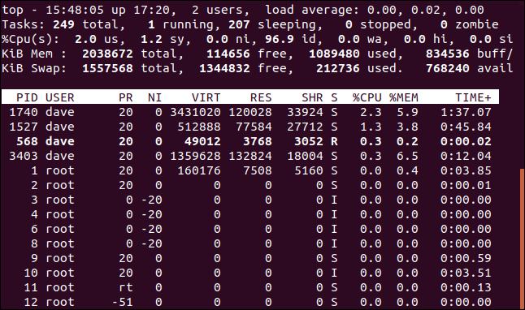

    - Ejecuta el comando top en tu máquina. ¿Ves alguna diferencia entre el comando ps y el comando top?

